**金昌金川化工新材料有限责任公司“6·13”一般爆炸事故调查报告**

* 时间：2024-07-18 09:14

[金昌金川金川化工新材料有限责任公司“6·13”一般爆炸事故调查报告 (jcs.gov.cn)](http://yjgl.jcs.gov.cn/zwgk/fdzdgknr/gsgg/art/2024/art_7e055f44662b48e3a565062759fc8ca9.html)

2024年6月13日9时40分许，金昌市金建众升建筑劳务有限公司劳务人员在金川化工新材料有限责任公司氯碱事业部氯化氢合成一期进行管道开孔打磨作业过程中，发生一起爆炸事故，造成1人死亡。

事故发生后，金川化工新材料有限责任公司向金昌市应急管理局报告了事故情况。接报后，金昌市应急管理局组织人员第一时间赶赴事故现场进行勘查。依据《中华人民共和国安全生产法》《生产安全事故报告和调查处理条例》（国务院令第493号），金昌市人民政府成立了由市应急管理局牵头，市公安局、市总工会参与的事故调查组，同时聘请化工安全领域专家提供技术支持。

事故调查组按照“科学严谨、依法依规、实事求是、注重实效”和“四不放过”的原则，通过现场勘查、询问调查、资料调阅和现场监控视频分析，查明了事故经过、应急处置、事故原因、人员伤亡和直接经济损失等情况，认定了事故性质和责任，提出了对有关责任单位、责任人员的处理建议和事故防范整改措施。

事故调查组调查认定，金川化工新材料有限责任公司“6·13”一般爆炸事故是一起因作业现场不具备安全条件、人员违章作业、现场安全管理缺失造成的一般生产安全责任事故。

一、事故基本情况

（一）事故单位情况

1.金川化工新材料有限责任公司。金川化工新材料有限责任公司（以下简称化工新材料公司）成立于2012年7月，统一社会信用代码：916203005995152614。现有职工665人，内设5个管理室、下设3个事业部（中心）。2021年9月取得甘肃省应急管理厅颁发的《安全生产许可证》，有效期至2024年9月20日，证号:（甘）WH安许证字〔2023〕金昌-002号。主要产品为氯乙烯、盐酸、氢氧化钠、氯等。主要负责人、安全管理人员均取得《安全生产知识和管理能力考核合格证》。2023年11月，被甘肃省应急管理厅确定为安全生产标准化二级企业。

氯碱事业部是化工新材料公司下属生产事业部，现有职工256人，劳务人员167人。配备经理（兼党支部书记）1人，主管生产、设备、安全环保、技术副经理各1人。下设盐水班、电解班、合成班、综合维检班、中控班5个班组。

2.金昌市金建众升建筑劳务有限公司。金昌市金建众升建筑劳务有限公司（以下简称劳务公司）成立于2016年10月8日，统一社会信用代码：91620300MA727MRL31。公司经营范围：建筑劳务分包。建筑业企业资质等级：施工劳务不分等级，证书有效期至2024年12月31日。安全生产许可证编号：（甘）JZ安许证字〔2018〕000483，有效期至2027年3月29日。目前，劳务公司下属有52支劳务施工队，劳务人员4194人，其中管理人员59人，专职安全管理人员2人。

2024年1月，化工新材料公司与金川工程建设有限公司签订《氯碱事业部设备设施维护检修协议》，有效期限自2024年1月1日至2024年12月31日。维保范围为：化工新材料公司氯碱事业部一、二期的机械设备（包括动、静设备、特种设备、阀门等)、工艺管道(除已经外委的压力管道、特殊材质管道以外的所有管道)、电气设备(包括送配电线路、设备设施）等设备设施的维护检修等。2024年1月，化工新材料公司与金川工程建设有限公司维检修公司签订安全协议书。2024年4月，金川工程建设有限公司与劳务公司签订劳务分包合同，约定由劳务公司具体为维保工作提供劳务人员。

（二）事故装置区情况

化工新材料公司氯碱事业部氯化氢合成一期合成工序生产厂房呈矩形状，为露天五层框架结构，东西长约40m，南北宽约20m。由东向西依次设置了6台氯化氢合成炉（编号为1#至6#），单台合成炉设计负荷为116t/天。每台合成炉氯化氢合成气出口方向连接有三条出口管线，分别为氯化氢合成气送气总管（1#总管）、抽空置换总管（2#总管）和制酸总管（3#总管），6台合成炉共用一条抽空置换管线（2#总管）。事故发生在化工新材料公司氯碱事业部氯化氢合成一期合成工序3#、4#合成炉送恒信氯化氢气体改造项目（以下简称改造项目）施工作业现场。

事故发生时，化工新材料公司氯碱事业部氯化氢合成一期合成工序2#（6月12日复产运行）、6#合成炉运行，生产运行状况正常。1#、3#（6月12日停产）、4#、5#合成炉停产。

（三）改造项目概况

2024年5月10日，与化工新材料公司相邻的危险化学品生产企业甘肃金川恒信高分子科技有限公司为提高本企业副产品盐酸（20％-22％）的浓度，和化工新材料公司进行联系沟通，希望从化工新材料公司接一条管道为甘肃金川恒信高分子科技有限公司提供氯化氢气体。2024年5月13日，化工新材料公司副总经理苏某会同相关部室、氯碱事业部负责人在氯化氢合成一期现场召开工艺技术变更现场评审会，拟定将氯碱事业部氯化氢合成一期合成工序3#、4#合成炉作为配送氯化氢气体的配送炉。2024年5月20日，化工新材料公司完成氯化氢合成3#、4#合成炉给恒信送氯化氢气体管道配置变更相关审批及风险辨识评估。

2024年6月5日，化工新材料公司氯碱事业部编制了《氯化氢合成工序3#、4#合成炉送恒信氯化氢气体改造施工方案》，并经化工新材料公司氯碱事业部、装备能源室、生产运行室、安全环保室等部门审核。施工期限：2024年6月5日至6月14日，计划工期7天。具体施工内容为：

1.在3#、4#合成炉氯化氢气体出口管道（管径DN300）上开孔,开孔直径为200mm，开孔方向向上，开孔位置在合成炉氯化氢气体出口管道温度计（03TI-1207）北侧，即开孔后引出的氯化氢气体需经过温度计的测量。

2.在3#、4#合成炉氯化氢气体出口管道开孔处正上方楼板上（合成炉框架二层顶楼板）开孔，开孔直径为220mm。

3.在3#、4#合成炉氯化氢气体出口管道开孔处向上焊接管道（管径为DN200，材质为CPVC），向上穿过楼板后，加装管径为DN200的自动调节阀（衬四氟蝶阀）和管径为DN200的蝶阀（衬四氟）。

4.在4#合成炉管道阀门加装完成后向西铺设管道至3#合成炉管道处用三通接头进行连接，将3#、4#合成炉氯化氢气体管道合并为DN200总管，加装DN200自动切断阀（衬四氟蝶阀）和DN200蝶阀（衬四氟）。

5.在蝶阀西侧接入DN40氮气管道，在停止送气后对氯化氢管道进行吹扫置换。

6.在氮气管道接入口西侧加装1个DN200止回阀，止回阀西侧安装压力表，并增加流量计。

7.加装流量计后管道材质由CPVC改为玻璃钢（管径为DN200），继续向框架楼西侧铺设，铺设至框架楼西边后，继续向下铺设至与西侧管桥架（一层）齐平后向管桥架铺设，与预留管道进行碰头。

8.氯碱事业部自动化工程部完成穿线管的配置、自动阀的安装及调试，压力表的安装及调试等相关工作。

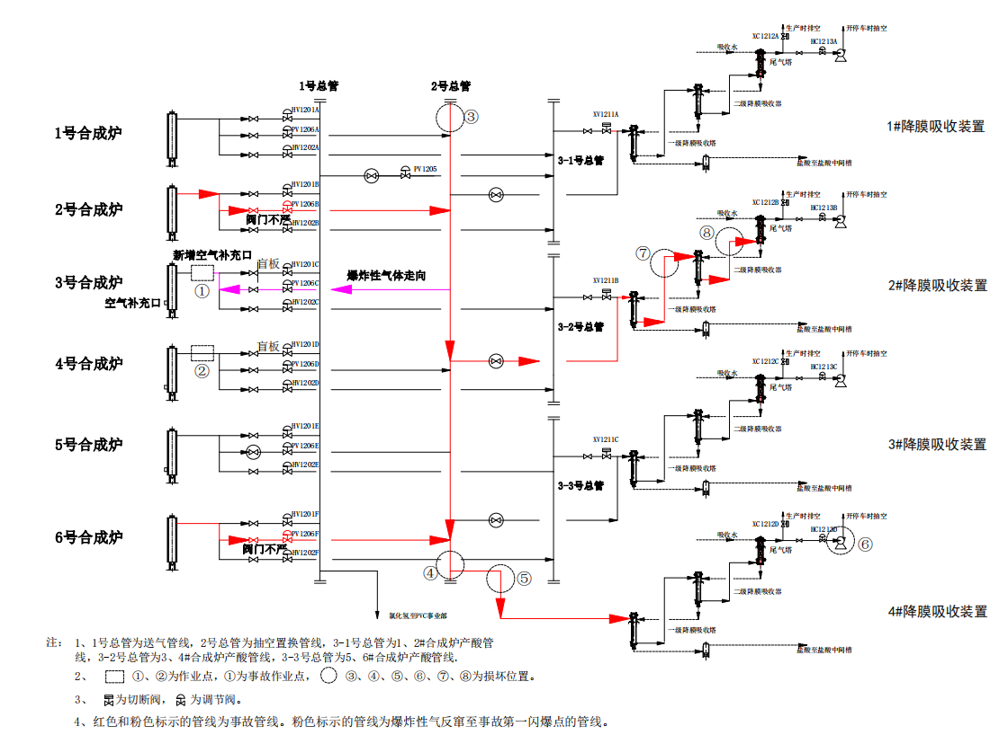

改造项目施工图

（四）事故现场情况

事发部位位于化工新材料公司氯碱事业部氯化氢合成一期合成工序二层平台上部3#合成炉氯化氢气体出口管道（南北走向）开孔处，开孔距离通往1#总管弯头处1.05m。现场一、二、三、四层平台及降膜吸收平台六处管道均有不同程度损毁，管道材质均为CPVC。现场勘查情况如下：

二层平台上部3#合成炉氯化氢气体出口管道（管径为DN300）上有一直径约200mm的孔洞。该管道出口方向上有三个接口，分别连接1#总管（即DN700送氯化氢气体总管）、2#总管（即DN300抽空置换总管）、3#总管（即DN700制盐酸总管），3条总管均沿东西方向水平敷设，长度基本相同。现场管道布置与工艺布置图相符。1#总管全程贯通、完好无损。2#总管为1#－6#合成炉的共用管线，全程长为28m，连接有6根（对应6台合成炉）进气管、4根（其中3根分别对接3#总管三段制酸管道，东侧直通4#合成炉尾气吸收装置）排气管；西端管道约2m缺失，东端管道约1.8m缺失；同时，东端与4#合成炉尾气吸收装置连接的竖直管道约4m缺失。3#总管为制酸管道，每两台合成炉共用一个自然段，6台合成炉形成3个自然段，分别为3-1#总管、3-2#总管和3-3#总管；其中，中间管段3-2#总管（连接3#、4#合成炉）与2#总管一级降膜吸收连接的DN300管道在二层平台顶部两处弯头缺失约1.8m。三层平台4#合成炉尾气吸收一级降膜吸收连接的DN300管道两处弯头缺失，入口法兰出现裂纹。2#合成炉尾气吸收一级降膜吸收与二级降膜吸收连接的DN250管道竖直段距离三层平台1.5米处及平台顶部穿楼板处断裂。四层平台上2#合成炉尾气吸收二级降膜吸收入口DN250管道弯头缺失，竖直段缺失约2.5m。

从现场监控视频判断，事发时氯化氢合成一期合成工序一层、二层、三层平台均有作业人员在作业。

二、事故经过及应急处置情况

（一）事故发生经过

2024年6月13日8时17分许，化工新材料公司氯碱事业部门禁系统后台数据显示，劳务公司劳务人员于某某（带班组长）、刘某某、李某某等人陆续进入氯碱事业部生产区门禁口。

8时25分许，化工新材料公司氯碱事业部综合维检班副班长郭某某组织召开班前会，进行班组安全教育，分配当天工作任务并交代注意事项。之后，于某某、刘某某、崔某某和李某某等人按照任务分工，到联合废水池维修废水泵注水管道。

9时许，于某某带领本组刘某某、崔某某等人到达氯碱事业部氯化氢合成一期作业现场。随后，于某某、刘某某先后登上2层平台脚手架。于某某使用磨光机和曲线锯在3#合成炉氯化氢气体出口管道（以下简称作业管段）上切割管道开孔，刘某某在一旁辅助作业，崔某某在2层平台负责向于某某等递送工具和材料。

9时40分许，于某某完成管道开孔，在往开孔处配管时发现开孔口径较小，刘某某将磨光机递给于某某修正开孔口径。刘某某在低头瞬间爆炸发生，冲击波将刘某某安全帽前的防护面罩震飞。刘某某起身看到于某某躺在脚手架竹跳板上。随后，刘某某爬下脚手架和崔某某一同呼叫求援。

（二）应急救援和现场处置情况

事故发生后，在氯化氢合成一期三层平台作业的其他劳务人员侯某某、曾某和附近赶来的作业人员一同配合将于某某从脚手架上抬下来，并用担架抬放至氯化氢合成一期一层东侧的空旷地带采取急救措施。随后，化工新材料公司及氯碱事业部相关人员陆续赶到事发现场，对氯化氢合成一期运行的2#、6#合成炉采取紧急停车措施。

9时47分，化工新材料公司调度室拨打了金昌市中心医院急救电话。

10时10分许，金昌市中心医院120救护人员赶到现场，将于某某送往金昌市中心医院进行抢救。

10时20分许，金昌市应急管理局在接到事故报告后，相关人员会同专家立即赶往事故现场进行勘查。

12时许，氯化氢合成一期运行的2#、6#合成炉系统完成停车。

13时20分许，于某某经医护人员抢救无效死亡。

（三）人员伤亡和直接经济损失情况

事故造成1人死亡（于某某，男，汉族，54岁，甘肃省定西市临洮县人，劳务公司专业维保人员），事故直接经济损失28万元。

（四）事故应急处置评估

事故调查组对事故应急处置复盘评估认为，事故发生后化工新材料公司相关人员第一时间到达现场组织救援并采取紧急停车措施。金昌市应急管理局在接到事故报告后迅速组织人员赶赴事故现场，进行应急处置、现场勘查和舆情管控工作，相关工作平稳有序。

（五）技术分析情况

专家组通过查阅施工方案，调取视频监控、排班记录和工艺运行记录，询问相关人员，综合分析认定。化工新材料公司在改造项目实施过程中存在安全风险辨识不全面、施工安全技术措施不完善、施工管道物理隔离不到位等问题。3#合成炉停炉后，仅与1#总管加装盲板进行隔离，未对2#、3#总管分别实施物理隔离，在2#、6#合成炉连通2#总管处各安装有两处蝶阀，运行中的2#、6#合成炉产生的合成气（微正压）通过2#总管窜入作业管段。因工艺操作要求，合成气中含有过量氢气。合成气中的氢气在管道上部、弯头、堵头等处聚集并与吸入管道内的空气形成爆炸性混合气体。作业人员在3#合成炉作业管段进行开孔打磨作业过程中引发爆炸。爆炸发生后产生的冲击波从作业管段开孔处泄放，同时引发2#总管、2#降膜吸收装置、4#降膜吸收装置部分管道相继爆炸。

[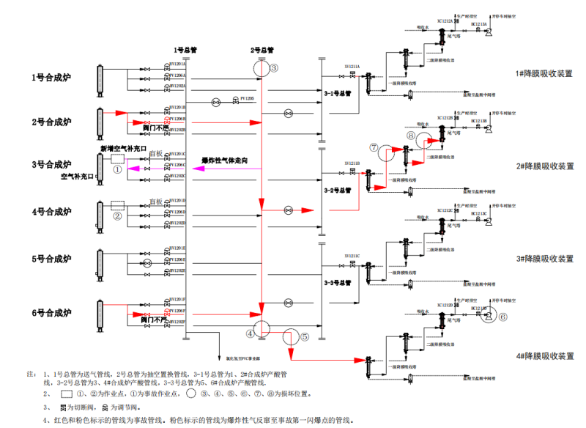](http://yjgl.jcs.gov.cn/cms_files/filemanager/336188826/picture/20248/580ecb30e6634ff983354134cf76ba4e.png)

改造项目事故分析图

三、事故原因分析

（一）直接原因

事故调查组调查分析认定，造成此次事故的直接原因：一是化工新材料公司在改造项目实施前，未对3#合成炉作业管段与2#总管加装盲板进行物理隔离，以关闭阀门代替加装盲板，致使正在运行的2#、6#合成炉产生的合成气窜入作业管段，合成气中的氢气和外部吸入的空气形成爆炸性混合气体。二是劳务公司劳务人员于某某等人在未办理动火、高处、临时用电作业安全作业票，未确认管道内气体置换彻底的情况下，在3#合成炉作业管段违章进行管道开孔和打磨修孔作业，打磨过程中产生的能量导致管道内富集的爆炸性混合气体发生闪爆，并引发其它相连通管线相继爆炸。从开孔处泄放的爆炸能量将作业人员于某某击倒并造成创伤性休克，经抢救无效死亡。

（二）间接原因

1.安全发展理念存在偏差。化工新材料公司安全发展理念树立不牢固，在统筹发展和安全方面存在偏差，落实企业安全生产主体责任还有差距。未设置相对独立的安全管理机构，任命的专职安全管理人员中有多人担任其他职务，部分专职安全管理人员调岗后未及时变更补充。未严格落实安全管理制度，项目改造中存在赶进度现象，改造项目实施方案于6月5日完成审批，但是6月4日已经开始进行作业。主要负责人履行安全生产职责不力，对管理制度不落实及违反管理制度行为失察失管，安全风险研判与承诺公告和实际不符，未如实公告装置开停车情况，虚假发布安全承诺公告。

2.安全管理制度执行走过场。化工新材料公司未能严格执行变更管理有关规定，改造项目变更管理审核不严格，安全风险辨识、环保风险辨识评估中未按要求对施工过程存在的风险进行辨识。变更申请层层审核、审批流于形式，变更审批时间比变更施工方案审核时间提前了16天，导致未能及时发现施工方案“施工安全技术管控措施”中存在的重大缺陷。变更内容的培训和告知未覆盖所有涉及人员，仅对4名管理人员进行培训，未对从业人员进行技术交底，且在变更申请审批表中无培训确认人签字。项目改造未成立专门的机构进行统一有效管理，外来人员进入作业现场属地班组未指派专人带领。特殊作业审批及作业过程问题突出，如6月12日盲板抽堵作业两名作业人员中，仅对1人进行安全交底，动火作业气体取样分析时间与实际作业时间间隔超过30分钟，且在气体管道上进行动火作业前未按要求对管道内部进行取样，取样分析部位不合理。岗位作业指导书与维护规程中对氯化氢合成炉充氮置换的时长规定不一致。公司外来人员安全管理相关制度中明确规定外来单位应配置与施工作业现场安全管理相适应的专职安全员，且外来单位应制定变更方案的安全施工措施，实际均未督促执行到位。

3.现场安全管理严重弱化。化工新材料公司对改造项目作业现场安全管理混乱，施工方案中明确的项目负责人与实际项目负责人不一致，缺乏有效的统一管理，导致相关人员职责不清、推诿扯皮。对劳务人员在没有专人带领，未办理动火作业、高处作业、临时用电作业相关作业票的情况下，进入改造项目作业现场违章进行作业的行为没有及时发现并制止，且未指派专人进行现场作业监护。事发时，现场正常生产与施工作业并存，同一区域内安排多处动火作业，存在交叉作业的现象，未采取相应防范措施，未分别指定作业监护人。对劳务公司未按要求配备现场负责人、监护人，由作业人员兼任监护人等情况，未及时发现并制止。国务院安委办明确要求化工企业作业现场应严禁人员聚集、控制人员数量，事发时氯化氢合成工序作业区域存在多处外来作业人员作业的情况，但是仅有一名班组管理人员在现场，现场管理处于失管脱管状态。

4.安全教育培训流于形式。化工新材料公司在完成改造项目变更审批后，未按要求对涉及的所有人员进行专门的安全培训和交底，致使作业人员特别是劳务人员不清楚作业场所存在的安全风险。提供的劳务人员于某某（死者）三级安全教育试卷、外来人员安全告知书中书写笔迹明显不一致，存在培训考核弄虚作假情况。公司级安全培训教育与班组级安全培训教育考试试卷作答日期为同一天，且班组级考试试卷比事业部（车间级）安全培训教育考试试卷日期提前3天，安全教育培训流于形式，为作业人员不具备安全作业知识和能力、违章作业埋下隐患。

四、有关责任单位存在的主要问题

事故暴露出化工新材料公司对“两个至上”的安全理念树立得还不够牢固，在统筹安全与发展上出现偏差，对本单位安全生产形势盲目乐观、思想上麻痹侥幸，对正常生产运行与非正常生产状态并存时的作业安全风险研判不够重视、防范措施不够周密。未认真贯彻落实国家以及省、市安全生产工作部署要求，吸取国内化工行业发生的生产安全事故教训不深刻。在落实企业安全生产主体责任上存在短板，安全管理制度执行流于形式，隐患排查治理和三违行为纠治不力，从业人员安全教育培训不规范，对外来单位及人员的一体化管理上存在漏洞。

五、对事故责任人员和责任单位的处理建议

（一）对事故责任人员的责任认定及处理建议

1.于某某，劳务公司劳务人员。在未办理相关作业安全作业票的情况下，违章进行动火、高处等特殊作业，对事故的发生负有直接责任。鉴于其已在事故中死亡，建议免于责任追究。

2.赵某某，化工新材料公司氯碱事业部合成班操作工，改造项目现场作业监护人。未有效履行岗位安全生产职责，未及时制止作业人员违章作业的行为，对事故的发生负有主要责任。建议化工新材料公司参照《安全生产领域违法违纪行为政纪处分暂行规定》第十二条之规定，给予其记大过处分，并取消监护人资格。

3.田某某，化工新材料公司氯碱事业部合成班副班长，改造项目班组负责人。未有效履行安全生产管理职责，未根据特殊作业实际合理安排作业监护人，未及时制止作业人员违章作业的行为，对事故的发生负有主要责任。建议化工新材料公司参照《安全生产领域违法违纪行为政纪处分暂行规定》第十二条之规定，给予其记大过处分，并调离管理岗位。

4.郭某某，化工新材料公司氯碱事业部综合维检班副班长，事发时代理班长职责。未认真履行安全管理职责，未严格督促班组人员遵守安全管理规章制度，特殊作业实施监督不力，对事故的发生负有重要责任。建议化工新材料公司参照《安全生产领域违法违纪行为政纪处分暂行规定》第十二条之规定，给予其记大过处分。

5.李某某，化工新材料公司氯碱事业部合成班班长，改造项目班组负责人。未有效履行安全管理职责，对施工管道未采取有效隔离措施，未根据特殊作业实际合理安排作业监护人，未能及时发现并制止作业人员违章作业的行为，对事故的发生负有重要责任。建议化工新材料公司参照《安全生产领域违法违纪行为政纪处分暂行规定》第十二条之规定，给予其记大过处分。

6.赵某某，化工新材料公司氯碱事业部氯化氢合成岗位片区负责人，改造项目现场实际负责人。未有效履行安全管理职责，编制的施工方案存在重大漏洞，未按要求开展施工方案全覆盖培训和技术交底，对施工管道未采取有效隔离措施，在现场存在多处外来人员作业的情况下脱岗，未能及时发现并制止作业人员违章作业的行为，对事故的发生负有主要责任。建议化工新材料公司参照《安全生产领域违法违纪行为政纪处分暂行规定》第十二条之规定，给予其记大过处分，并调离管理岗位。

7.张某某，化工新材料公司氯碱事业部安全环保员。未有效履行安全管理职责，未能及时发现并制止作业人员违章作业的行为，未如实记录从业人员安全教育培训情况，对事故的发生负有重要责任。建议化工新材料公司参照《安全生产领域违法违纪行为政纪处分暂行规定》第十二条之规定，给予其记过处分。

8.肖某某，化工新材料公司氯碱事业部分管设备副经理，改造项目现场施工事业部总负责人。未有效履行安全管理职责，组织编制的施工方案存在重大漏洞，对施工管道未采取有效隔离措施，未督促班组根据特殊作业实际合理安排作业监护人，未按要求组织施工方案全覆盖培训和技术交底，现场作业管理混乱，对作业现场管理人员脱岗、作业人员违章作业等行为失察，对事故的发生负有重要领导责任。建议金川集团化工有限责任公司参照《安全生产领域违法违纪行为政纪处分暂行规定》第十二条之规定，给予其记大过处分。

9.潘某某，化工新材料公司氯碱事业部分管生产副经理，改造项目生产组织事业部总负责人。未有效履行安全管理职责，对施工管道未采取有效隔离措施，导致作业现场不具备安全作业条件，对事故的发生负有重要领导责任。建议金川集团化工有限责任公司参照《安全生产领域违法违纪行为政纪处分暂行规定》第十二条之规定，给予其记过处分。

10.李某某，化工新材料公司氯碱事业部分管安全副经理，改造项目安全监督人员。未有效履行安全管理职责，对安全教育培训弄虚作假、作业现场安全监护缺失、人员违章作业等行为失管失察，对事故的发生负有重要领导责任。建议金川集团化工有限责任公司参照《安全生产领域违法违纪行为政纪处分暂行规定》第十二条之规定，给予其警告处分。

11.沙某，化工新材料公司氯碱事业部经理。未有效履行安全管理职责，对变更过程中存在的安全风险辨识不全面，变更申请审核把关不严格，对外来人员作业管理混乱、安全管理制度不落实、施工管道未采取有效隔离措施等行为失管失察，未能及时督促制止作业人员违章作业的行为，对事故的发生负有主要领导责任。建议金川集团化工有限责任公司参照《安全生产领域违法违纪行为政纪处分暂行规定》第十二条之规定，给予其降级处分。金昌市应急管理局依据《中华人民共和国安全生产法》第九十六条和《生产安全事故罚款处罚规定》第二十条第一款之规定，给予其处2023年度收入20%罚款的行政处罚。

12.张某，化工新材料公司生产运行室副经理，改造项目生产组织公司级总负责人。对变更申请、变更管理安全风险辨识表审核把关不严格，未及时发现改造项目作业安全风险辨识不全、施工方案安全技术措施不完善、施工管道隔离措施不到位等情况，对变更管理执行情况、变更前人员培训监督检查失职，对事故的发生负有主要责任。建议金川集团化工有限责任公司参照《安全生产领域违法违纪行为政纪处分暂行规定》第十二条之规定，给予其记过处分。

13.常某某，化工新材料公司装备能源室副经理，改造项目现场施工公司级总负责人（实际未参与项目实施）。对施工方案审核把关不严格，未及时发现改造项目作业安全风险辨识不全、施工方案安全技术措施不完善、施工管道隔离措施不到位等情况，对事故的发生负有重要责任。建议金川集团化工有限责任公司参照《安全生产领域违法违纪行为政纪处分暂行规定》第十二条之规定，给予其警告处分。

14.唐某某，化工新材料公司安全环保室经理。对变更管理安全风险辨识表、施工方案审核把关不严格，对事故的发生负有重要责任。建议金川集团化工有限责任公司参照《安全生产领域违法违纪行为政纪处分暂行规定》第十二条之规定，给予其警告处分。

15.苏某，化工新材料公司副总经理，分管生产运行、物资保障、科研项目、质量、营销等工作，协管装备能源、信息化工作。对变更申请、变更管理安全风险辨识表、施工方案审批把关不严格，对改造项目申请、实施环节监督失职，对事故的发生负有主要领导责任。建议金川集团股份有限公司参照《安全生产领域违法违纪行为政纪处分暂行规定》第十二条之规定，给予其警告处分。

16.贾某某，化工新材料公司董事长。未有效履行安全生产主要负责人职责，对公司存在的落实企业安全生产主体责任存在短板、安全管理制度执行不严格、风险辨识管控和隐患排查治理不到位、安全管理机构不健全等问题督促检查不力，对事故的发生负有重要领导责任。建议金昌市应急管理局依据《中华人民共和国安全生产法》第九十五条第一款之规定，给予其处2023年度收入40%罚款的行政处罚。

（二）对事故责任单位的处理建议

1.化工新材料公司，未全面落实企业安全生产主体责任，安全管理机构不健全、安全管理制度执行不严格、风险辨识管控和隐患排查治理不到位、从业人员教育培训流于形式，现场作业安全管理缺失、三违行为查纠不力，不如实进行安全承诺，外来队伍属地安全管理存在漏洞，对事故的发生负有主体责任。建议金昌市应急管理局依据《中华人民共和国安全生产法》第一百一十四条第一款和《生产安全事故罚款处罚规定》第十四条第二款之规定对其给予行政处罚，依据《企业安全生产标准化建设定级办法》第十一条（一）之规定告知原定级部门撤销其安全生产标准化定级。

2.劳务公司，未按要求配备作业现场负责人、监护人，由作业人员兼任监护人，未有效督促作业人员严格执行安全管理制度，对作业人员违章作业失察失管，对事故的发生负有责任。建议金川工程建设有限公司责令其作出深刻书面检讨，并按照内部考核管理制度严格考核，落实情况书面报告金昌市应急管理局。

六、事故防范和整改措施

（一）牢固树立安全发展理念。进一步强化安全生产底线思维、红线意识，始终坚持人民至上、生命至上，把安全发展理念贯穿企业生产经营全过程。深刻汲取事故沉痛教训，深入查摆分析问题根源，认真开展全员事故警示教育和法律法规规章制度培训，提升全员遵规守纪意识。

（二）切实履行企业主体责任。要以主要负责人安全生产第一责任落实带动全员安全生产责任制落实。按要求设置专门的安全管理机构，配足专职安全管理人员，不断完善细化管理制度，强化制度执行监督，严肃考核问责，认真督促企业全员落严落实落细各项安全管理制度。

（三）不断提升风险防控能力。深入推进安全生产治本攻坚三年行动，扎实开展全员安全教育培训，着力提升管理人员履职能力和从业人员安全素质、应急处置能力。构建完善双重预防机制，严格落实安全风险研判制度，压实全员、全过程、全天候、全方位安全风险研判和管控责任。严格落实《化工过程安全管理导则》，严格变更管理等化工过程安全管理中各个管理要素的管理。

（四）强化安全生产技术措施。提升本质安全水平，通过技术改造升级，实现每台合成炉尾气管线、尾气吸收装置独立设置，杜绝合成炉出口管线系统气体互窜倒流，完善尾气系统氢和氧含量检测报警的联锁及尾气系统防爆、泄压设施设备等安全设施设计，从根本上消除隐患。

（五）加强高风险环节安全管控。严格落实特殊作业等高风险作业管控要求，不搞变通不打折扣，保障制度刚性执行。严格外来施工队伍及人员的一体化规范管理，做到统一教育培训、统一工作标准、统一监督检查，及时发现和制止三违行为，杜绝违章作业行为。认真贯彻执行《化工企业生产过程异常工况安全处置准则（试行）》，加强生产过程异常工况安全风险管控，提高异常工况安全处置意识和能力。

                                                                         金川化工新材料有限责任公司 “6·13”一般爆炸事故调查组

 2024年7月14日